Алгебра 8 Б
Дата | Тема | По учебнику | Контроль
18.05 | Подготовка к итоговой контрольной работе. | Карточка 1
19.05 | Итоговая контрольная работа № 9. |  | Карточка 2
21.05 | Анализ итоговой контрольной работы |  | Работа над ошибками
25.05 | Занимательная алгебра | Карточка 3
Карточка 1
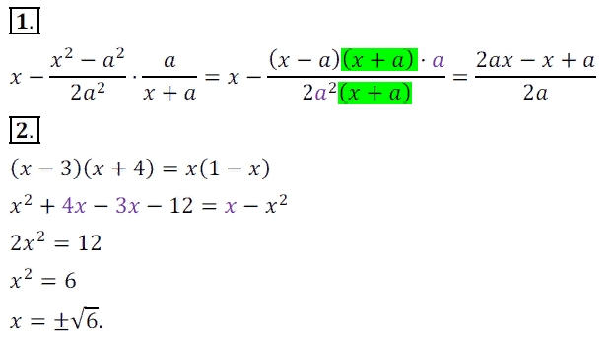
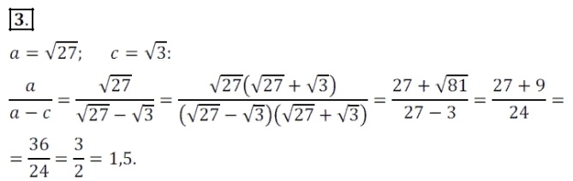
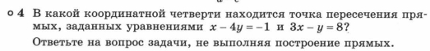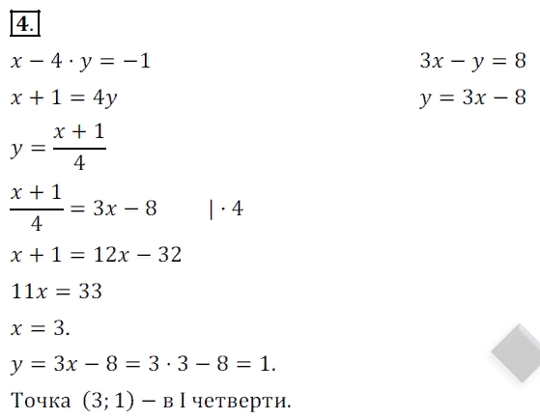
Крточка 2
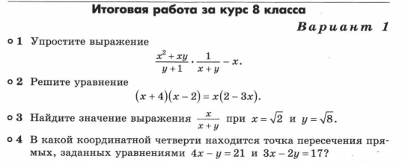

Карточка 3.
Занимательная алгебра

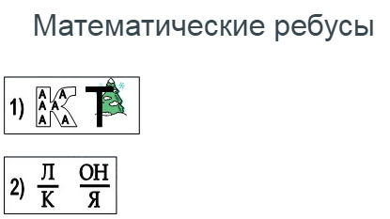 Ответы: 1)Показатель 2) Наклонная

Математический бой
1. 10 насосов в 10 мин. выкачивают 10 т воды. Во сколько минут 25 насосов выкачают 25 т воды? Ответ: в 10 мин.
Знаете ли вы…
а) Знаете ли вы,что Пифагор был олимпийским чемпионом? В каком виде спорта? (бокс).
б) Кому принадлежит самый долговечный учебник математики? ( Евклиду).
в) Если в 12 часов ночи идет дождь, то можно ли ожидать, что через 72 часа будет солнечная погода? (Нет, т.к. это будет ночь).

